Муниципальное бюджетное дошкольное образовательное учреждение
«Детский сад общеразвивающего вида №33».

Проектная деятельность в первой младшей группе
Тема: « Птицы - наши друзья».

Воспитатель:
Муратова Н.Д.

2018-2019год

Проектная деятельность в первой младшей группе по экологическому воспитанию
« Птицы – наши друзья».
Долгосрочный проект: « Птицы – наши друзья».
Срок реализации: декабрь-май.
Вид проекта: информационно-творческий.
Тип проекта: игровой.
Состав участников: воспитатели : Муратова Наталья Дмитриевна, дети 2-3 лет, их родители.
Место реализации: МБДОУ «Детский сад общеразвивающего вида №33». «Колокольчик».
Актуальность: отсутствие у детей систематизированных знаний об окружающем мире, о птицах, о необходимости заботиться о птицах зимой.
Цель проекта: формирование представлений о птицах, как о живых существах в природе.
Задачи:
Обучающие: Сформировать у детей начальные представления о птицах родного края, питании, расширить кругозор детей и словарный запас.
Развивающие: Развивать интерес к птицам родного края, продолжать работу над развитием творческих способностей детей. Развивать познавательный интерес к наблюдению за птицами родного края.
Воспитательные: Воспитывать у детей бережное отношение к живой природе, потребность в заботе о птицах. Вызвать у родителей желание оказания помощи птицам в городе, принять непосредственное практическое участие в изготовлении кормушек и скворечников.
Предполагаемый результат:
Детей:
- расширилось представление о зимующих птицах;
- дети умеющие совместно со взрослыми изготовить кормушку из разного материала;
- дети знают, каким кормом подкармливать птиц;
- дети умеющие наблюдать за жизнью птиц в природе.
Родителей: - Привлекали детей к наблюдениям за птицами, к совместному труду в природе, заботе о птицах.
Педагогов: - Активная работа по экологическому воспитанию детей.
- Использование различных форм работы, интеграция образовательных областей.
Продукт проектной деятельности:
- рекомендации родителям;
- памятка для родителей «Как подкармливать птиц»;
- Конкурс «Кормушки».
- фотовыставка по проекту.
Этапы реализации проекта:
1этап- подготовительный этап: определение целей и задач; изучение методической литературы; подготовка наглядного материала с изображением птиц; подборка произведений художественной литературы о птицах, загадок; составление плана мероприятий, планирование НОД, разработка конспектов.
2 этап – практический: внедрение в воспитательно – образовательный процесс эффективных методов и приемов по формированию знаний детей о птицах.
Образовательная область | Занятия | Цели
Социально-коммуникативное развитие | Наблюдение за птицами. Что делают птицы? Что есть у птиц? | Уточнить название птиц, учить детей отличать птиц по 2-3 признакам.
 | Какая ворона и какой воробей? | Учить детей замечать характерные особенности строения птиц.
 | Как кормятся птицы на кормушке? | Учить детей замечать особенности поведения птиц на кормушке.
 | Сколько ног у птиц и как они ходят? | Уточнить представления детей о количестве ног у птиц и их функциональном назначении.
 | Птичьи следы на снегу | Развивать у детей наблюдательность
 | Какие звуки издают птицы? | Учить детей различать голоса птиц.
Познавательное развитие | ООД «Подкормим птиц зимой» | Закреплять знания детей о зимних явлениях природы. Показать детям кормушку для птиц. Формировать желание подкармливать птиц зимой. Расширять представления о зимующих птицах.
 | «Синичкин день»12 ноября | Рассказы о синички. Разновидности синичек.
Речевое развитие | Чтение стихотворения А. Барто «Птичка» | Способствовать накоплению у детей конкретных представлений о зимующих птицах.
 | Загадки по теме «Зимующие птицы» | Развивать способность наблюдать поведение птиц в природе, выделяя их свойства и качества (форма, величина, строение, цвет, повадки и т.д.), и уметь отгадывать их по их описанию.
 | Чтение книг о птицах: а.) Стихи: С. Маршак «Где обедал воробей»; И. Токмакова «Десять птичек - стайка». б.) Рассказы: В. Даль «Ворона»; Л. Толстой «Птица свела гнездо»; «У Вари был чиж»; М. Зощенко «Умная птичка»; М. Пришвин «Дятел»; Н. Романова «Умная ворона». | Развивать интерес и наблюдательность за птицами.
Художественно- эстетическое развитие | Лепка на тему: « Ягоды для птичек». | - Учить детей раскатывать пластилин между пальцами круговыми движениями, закрепление умения отщипывать маленькие комочки для лепки.  - Познакомить детей с основными признаками внешнего вида птиц. Закрепить представления детей об особенностях поведения синички (летает, прыгает, клюет ягоды).  - Воспитывать любознательность и интерес к жизни птиц, любовь к природе и желание заботиться о птицах.  - Воспитывать аккуратность и внимательность.
 | Рисование на тему «Снегири». | Уточнить и систематизировать представление о внешнем виде снегиря.
 | Коллективная работа на тему: «Птички на ветке». | воспитывать доброжелательное отношение к птицам; развитие детского художественного творчества.  закрепить знания о зимующих птицах ( снегирь, синица, воробей, голубь), их внешнем виде, особенностях поведения и жизни в зимнее время года; продолжать учить наклеивать готовые формы, аккуратно пользуясь кистью и клеем; продолжать учить правильно держать кисть; воспитывать чувство любви к родной природе; воспитывать доброе, бережное отношение к пернатым друзьям; воспитывать самостоятельность при выполнении работы; развивать интерес к жизни птиц; развивать зрительное восприятие; мелкую моторику рук.
 | Рисование на тему: «Петушка накормлю, дам я зернышек ему». | пользоваться изобразительным материалом (красками), применять способ рисования пальцем, ритмично наносить отпечаток на бумагу.
Музыкальное развитие | Прослушивание аудиозаписей «Голоса птиц». | познакомить детей с голосами воробья, вороны, голубя, синицы. Учить детей различать их, развивать звуковое восприятие, внимательность.
 | Слушание песни «Птички», муз. Т. Ломовой, «Воробей», муз. В. Герчик.
 | Пение песни «Птицы и птенчики», муз.и сл. Е. Тиличеевой.
 | Музыкально дидактическая игра «Снегири у кормушки». | Учить двигаться соответственно двухчастной форме музыки и силе ее звучания (громко, тихо). Реагировать на начало звучания музыки и ее окончание (самостоятельно начинать и заканчивать движение).
Физическое развитие | Утренняя гимнастика «Мы как птички» | Формировать представление о  птицах ; упражнять в  прыжках на двух ногах
 | Подвижные игры:  «Совушка», «Воробушки  и автомобиль», «Найди  свое гнездо», «Воробьи и кошка», «Перелёт птиц», «Воробьи и вороны» | Развивать координацию  движений, умение ориентироваться  на площадке. Закрепить знания  детей о характерных движениях  птиц, научить имитировать их  голоса.
 | Подвижная игра «Вороны». | развивать слуховое восприятие, умение двигаться в соответствии со словами стихотворения, упражнять в правильном произношении звука «р», учить говорить громко и тихо.
 | Физминутка «Сказочные птицы»; Маленькие птички, птички-невелички; физминутка гимнастика для глаз | повышать двигательную активность, учить действовать по сигналу воспитателя, развивать способность концентрироваться и переключать внимание
 | Пальчиковые игры:  «Воробьи –  воробышки»; «Птичья  кормушка»; «Сел на  ветку снегирек»; «Сорока». | Развивать мелкую моторику рук.
 | Занятие- путешествие  с Курочка -Рябушечка по травке шух-шух-шух...» | Обогащать сенсорный опыт детей, продолжать знакомить их с новым материалом (пшено), развивать исследовательские умения, мелкую моторику пальцев; учить соотносить цвет и форму предмета (круглые, желтые цыплята), отображать в продуктивной деятельности знакомые предметы; формировать умение воспроизводить действия по показу взрослого; создавать условия для развития двигательной активности, используя игровые приемы.

Игровые упражнения, подвижные и дидактические игры.
Игра | цель
Вороны | Развивать способность к подражанию, ритмично двигаться
Птичка | Развивать быстро бегать, развивать внимание
«В зимней столовой» | Закрепить знания детей о зимующих птицах и их названия. Развивать умение подражать их повадкам.
«Птички» | Упражнять детей в умении согласовывать свои слова и действия, активизировать речь детей.
«Вороны» | Развитие слухового внимания, умения двигаться в соответствии с произносимыми словами, упражнять в правильном произношении звука «Р», учить говорить то громко, то тихо.
«Птички в гнездышках» | Учить детей ходить и бегать врассыпную, не наталкиваясь друг на друга. Приучать их действовать быстро, по сигналу воспитателя, помогать друг другу.
«Птички и кошка» | повышать двигательную активность, учить действовать по сигналу воспитателя, развивать способность концентрироваться и переключать внимание, действовать в соответствии с правилами игры.
«Воробушки и автомобиль» | Развивать у детей слуховое внимание, умение двигаться в соответствии со словами воспитателя.

Работа с родителями: Чтобы укрепить отношения детей с родителями, мы предложили родителям сделать совместно со своим ребенком кормушку для птичек. Благодаря этому, они дают возможность своему ребенку окунуться в мир природы, наблюдать за поведением птиц.
3 этап – заключительный: обработка результатов по реализации проекта, фотоотчет о проделанной работе. презентация проекта на сайте группы и детского сада.

Достигнутые результаты: В результате проделанной работы дети узнали кто такие птицы, научились различать их по внешнему виду и по голосам. Так же обогатился словарный запас детей. Дети упражнялись в пальчиковом рисовании, лепке из пластилина.

Приложение.

Картотека наблюдения за птицами.
НАБЛЮДЕНИЕ: «Зимующие птицы» На участке прилетели воробьи (вороны, голуби). Воробьи маленькие, летают быстро, ищут корм. Зимой люди делают кормушки, чтобы кормить птиц.
ИНДИВИДУАЛЬНАЯ РАБОТА: Покормить с детьми птиц, повесить кормушку.
ПОДВИЖНЫЕ ИГРЫ: «Паровозик» Научить детей двигаться в разном направлении, показывать предметы, передавать хар-ные движения птиц.
«Чух-чух! Чух-чух» Мчится поезд во весь дух.
Загудел паровоз и вагончики повез;
Я пыхчу, пыхчу, пыхчу. Сто вагонов я тащу.
Чух-чу! Чух-чу! Далеко я укачу!
Приехали!
- Паровоз, паровоз, Что в подарок нам привез?
- Мячики!»
СЮЖЕТНО-РОЛЕВЫЕ ИГРЫ: «Строители» Выносной материал, учить детей пользоваться предметами замещения.
САМОСТОЯТЕЛЬНЫЕ ИГРЫ: Игры детей с выносным материалом.
ТРУД: Уборка игрушек с участка.

«Наблюдение за снегирем»
Цели:
— закреплять знания детей о птичьих повадках, их внешнем виде;
— вызывать желание заботиться о птицах.
Ход наблюдения
Выйти с детьми на прогулку, подойти к рябине, показать снегиря.
От простуд он не страдает, не страшится зимних вьюг
И к зиме не улетает на далекий знойный юг.
Пусть покроют снега груды и пригорок и пустырь,
Рад красавец красногрудый — житель Севера — снегирь.
Отметить, какой красивый снегирь. (Черная головка, красная грудка.) Положить в кормушку ягоды рябины. Понаблюдать, как расправляется с ягодами: выклевывает семена, а мякоть бросает на землю. Птицам зимой холодно и голодно, поэтому надо заботиться о них, оберегать.
Трудовая деятельность
Расчистка территории от снега.
Цель: учить работать сообща, помогать друг другу.
Подвижные игры
«Найди нас».
Цели:
— закреплять названия объектов на участке;
— учиться ориентироваться на местности.
«Великаны — карлики».
Цели:
— улучшать технику ходьбы, добиваться четкого широкого шага;
— учиться ориентироваться в пространстве.
Выносной материал
Лопатки, формочки, совочки.

«Наблюдение за снегирями и свиристелями»
Цели:
— углублять и пополнять знания о жизни птиц в зимний период;
— вызывать желание заботиться о них.
Ход наблюдения
На деревьях появились красногрудые снегири и свиристели. Они летают стаями. Таежные жители, они неторопливо лущат семена ясеня, плоды рябины. Рассмотреть и найти различие в птицах. (Самцы у снегирей яркие, самочки серые, невзрачные.)
Чернокрылый, ясногрудый
И зимой найдет приют.
Не боится он простуды,
С первым снегом тут как тут.
Трудовая деятельность
Постройка снежного вала.
Цель: учить сгребать снег с помощью лопаток в определенное место.
Подвижные игры
«Перелет птиц».
Цели:
— упражнять в лазанье;
— развивать двигательную активность.
«Найди, где спрятано».
Цель: учить ориентироваться в пространстве.
Выносной материал
Лопатки, метелки, ведерки, носилки.

Наблюдения за птицами на участке детского сада. Младшая группа

Циклы наблюдений за птицами на участке ДОУ (Январь)

Кто прилетает на кормушку?
Цель. Познакомить детей с птицами, которые садятся на кормушку или ожидают корм вблизи нее. Вызывать интерес к поведению птиц. Привлекать детей к подкормке зимующих птиц.
Ход наблюдения
Воспитатель. Дети, это наш птичий столб. На нем есть кормушки. Для чего нужны кормушки? Кого же мы будем кормить?
Давайте сейчас насыпем зерен и отойдем, посмотрим, что же будет?
Кто прилетел к кормушке?
Кто знает, как называют этих птиц? Правильно, это воробьи.
Что делают воробьи на кормушке? (Клюют зерна.)
Кто сидит на дереве? Что они делают? (Смотрят, наблюдают.)
Кто еще подлетел к кормушке? Это голуби и вороны.
Дети, а почему мы подкармливаем птиц?
Да, сейчас зима, на улице холодно. Птицам трудно самим добывать корм. Мы им помогаем. Мы их подкармливаем.
Как думаете, нравится ли птицам наше угощение? Почему нравится? Охотно ли они клюют зернышки?
Мы молодцы. Теперь каждый день будем помогать птицам и подкармливать их.

Какие воробьи, какие вороны?
Цель. Познакомить детей с воробьем и вороной. Учить различать их по размеру и окраске. Поддерживать интерес к жизни птиц. Привлекать детей к их подкормке.
Ход наблюдения:
Воспитатель. Дети, а где находится наш птичий столб?
Что там есть? (Кормушки.) Зачем они нужны?
Давайте в кормушки насыпем корм и посмотрим, кто же к нам прилетит?
Что за маленькая, птичка прилетела на кормушку?
Да, это воробей. Воробьи маленькие, коричневые, летают стайками. Покажите, как летают воробьи?
Что делают воробьи на кормушке? (Клюют зернышки, хлебные крошки.)
Покажите, как они клюют зернышки и хлеб. Зимой хлебных крошек не жалей, Птичек ими угости скорей.
А это что за птица прилетела?
Скажите, она больше или меньше воробья?
Это ворона. Ворона большая, черно-серая. Летает чаще всего одна. Ей тоже голодно зимой.
Что делает ворона?
Правильно, она ходит по снегу и собирает крошки.
Покажите, как важно ходит ворона.
Зимой птицам голодно, их надо подкармливать. Мы помогаем птицам, заботимся о них.

На кормушку прилетели голуби
Цель. Познакомить детей с голубями - они большие, сизые, крупнее воробья. На кормушке клюют корм, воркуют. Воспитывать желание наблюдать за поведением птиц и желание заботиться о них, подкармливать их.
Ход наблюдения:
Воспитатель. Дети, вспомните, каких птиц мы видели вчера с вами у кормушки?
Давайте насыпем корм, отойдем в сторонку и посмотрим, кто прилетит к нам в гости.
Что за птички к нам прилетели? (Воробьи.)
Расскажите, какие они? (Маленькие, коричневые.)
Покажите, как воробьи прыгают? Как они кричат? Как зернышки клюют?
А это что за птицы прилетели к кормушке?
Это голуби. Они больше воробьев, крупнее их. Голуби - сизые.
Послушайте стихотворение И. Токмакова «Голуби»:
Голуби, голуби, раз, два, три ...
Прилетели голуби сизари.
Сели и нахохлились у дверей.
Кто накормит крошками сизарей?
Что делают голуби? (Клюют корм.) Чем они клюют? (Клювом.) Как они клюют, покажите?
Послушайте, как голуби разговаривают друг с другом. Голуби воркуют. Давайте повторим вместе: «Голуби воркуют».
Мы ухаживаем за птицами. Зимой холодно и голодно им. Мы подкармливаем птиц: воробьев, ворон, синиц. За птицами очень интересно наблюдать.
Внимательно посмотрите на птиц. Что они делают на кормушке, как разговаривают друг с другом. Сейчас мы пойдем на участок и поиграем в игру «Птицы на кормушке»
(Воспитатель рисует на снегу большой круг - кормушка. По сигналу «воробьи», дети-«воробьи» прилетают на кормушку и изображают воробьев. По сигналу «ворона», дети изображают ворону. По сигналу «голуби», дети подражают голубям. Игра повторяется 2-3раза.)

Чем мы угощаем птиц?
Цель. Познакомить детей с тем, что птицы - живые. Зимой им холодно и голодно. Мы должны заботиться о них, подкармливать их. Птицам мы даем разные зерна, кусочки белого хлеба.
Ход наблюдения:
Воспитатель. Дети, вспомните, что вчера мы насыпали с вами в кормушки? (Корм.) Какие птицы прилетали на нашу кормушку? (Воробьи, вороны, голуби.)
Давайте подойдем к птичьему столбу. Есть ли в кормушке корм?
Почему же нет корма, куда он пропал?
Скажите, а что это за крестики на снегу вокруг столба, кто их оставил?
Да, здесь были птицы. Это их следы. Они съели весь корм.
Какой корм мы насыпали птицам? (Зернышки, белый хлеб.)
Правильно, сегодня мы тоже принесли птицам угощение: зернышки и кусочек белого хлеба. Помогите мне положить все это в кормушку.
Зимой птицам голодно, им надо помогать, надо их подкармливать. Птицы живые, кушать им надо каждый день, как и нам.
Давайте посмотрим, какие птицы прилетят к кормушке сегодня и расскажем про них нашему попугайчику Кеше (игрушка), которого мы взяли с собой на прогулку.
Что это за птица, как она называется?
Что птица делает, как она клюет? Как она передвигается? Как птицы кричат?
Что ест ворона, что едят воробьи, голуби.
Вот, Кеша, посмотри, как трудно зимой птицам. Им зимой голодно. Мы им помогаем. Мы их подкармливаем. Детки, дома вместе с мамой вы тоже можете кормить птиц.
*ВЕСНА*
НАБЛЮДЕНИЕ: Наблюдение за птицами (ворона, воробей, голубь). Радуются, что стало тепло. Весело чирикают, высиживают яйца (вороны) чтобы были птенчики. Выкапывают и клюют червячков. Обсудить строение тела птицы.
ИНДИВИДУАЛЬНАЯ РАБОТА: Предложить детям покормить птиц.
ПОДВИЖНЫЕ ИГРЫ: «Птички раз» Птички два!» Научить детей выполнять движения по счету.
«Сколько у птички лапок, глаз, крыльев»
«Птички раз! Птички два! Скок, скок, скок!
Птички раз! Птички два! Хлоп, хлоп, хлоп!
Птички раз! Птички два! Все, улетели!
СЮЖЕТНО-РОЛЕВЫЕ ИГРЫ: «Строители» Выносной материал, учить детей пользоваться предметами замещения.
САМОСТОЯТЕЛЬНЫЕ ИГРЫ: Игры детей с выносным материалом.
ТРУД: Уборка игрушек с участка. Очистить землю от старой листвы.

Прогулка1. «Наблюдение за птицами весной»
Цели:
— познакомить с жизнью птиц весной;
— воспитывать любовь и заботливое отношение к пернатым.
Ход наблюдения
С приближением весны к кормушке больше не прилетают синички, остались только воробьи и голуби. Наблюдать за появлением грача. Грач большой, черный, у него светлый ютов. Он кричит «графа», отсюда его название. Сравнить с вороной.
Капли падают с крыши,
Всюду пахнет весной.
Небо кажется выше,
Звонче воздух лесной.
В поле снег синеватый
Подмывает вода.
Грач — разведчик крылатый —
Теребит провода.
Трудовая деятельность
Уборка мусора на участке.
Цели:
— учить пользоваться граблями;
— воспитывать бережное отношение к природе;
— закреплять умение трудиться в коллективе.
Подвижные игры
«Перелет птиц».
Цель: упражнять в лазании.
«Кто ушел?».
Цель: развивать внимание.
Индивидуальная работа
Развитие движений.
Выносной материал
Грабли, ведерки, носилки, метелки, мячи.

Прогулка 2. «Наблюдение за птицами»
Цель: расширять знания о птицах, прилетающих на участок детского сада.
Ход наблюдения
Воспитатель задает детям вопросы.
• Чем воробей отличается от голубя? (Воробей меньше, окрас серый; голубь больше, окрас белый и сизокрылый.)
• Чем отличается крик воробья от крика голубя? (Воробей чирикает «чик-чирик», а голубь воркует «гуль-гуль-гуль».)
• Какую пользу приносят воробьи? (Они поедают вредных насекомых, комаров и мошек.)
Отметить, что голуби ходят по земле, летают, сидят на крыше (иногда на деревьях). Воробьи прыгают — как на пружинках, летают, сидят на деревьях. Предложить детям попрыгать, как воробушки, и походить важно, покачивая головой и часто переступая ногами, как голуби.
Трудовая деятельность
Наведение порядка на территории.
Цели:
— приучать детей ухаживать за саженцами, поливать землю вокруг деревца;
— следить, чтобы дети из других групп не ломали ветки деревьев.
Подвижные игры
«Перелет птиц».
Цели:
— упражнять детей в лазании по лестнице, спрыгивании, беге;
— учить переходить от одного действия к другому;
— развивать ловкость, умение ориентироваться в пространстве.
«Найди такой же листочек».
Цели:
— учить различать листья березы, рябины, клена;
— быстро действовать по сигналу воспитателя.
Выносной материал
Мячи, совочки, ведерки, лейки, скакалки, велосипеды, обручи, гимнастические скамейки.

Цикл наблюдения за птицами.

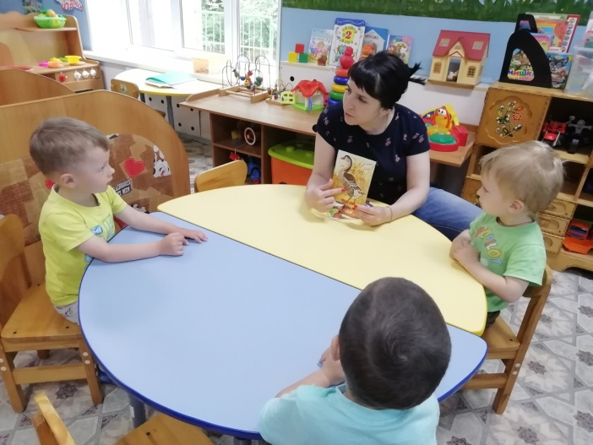

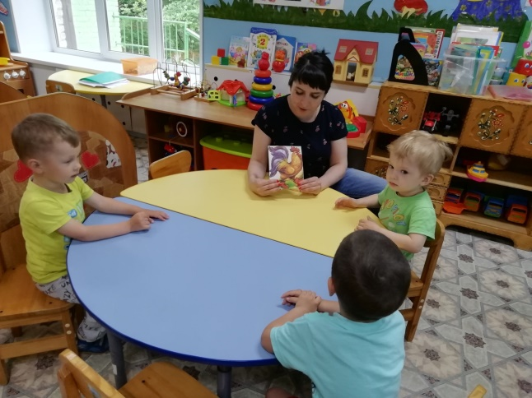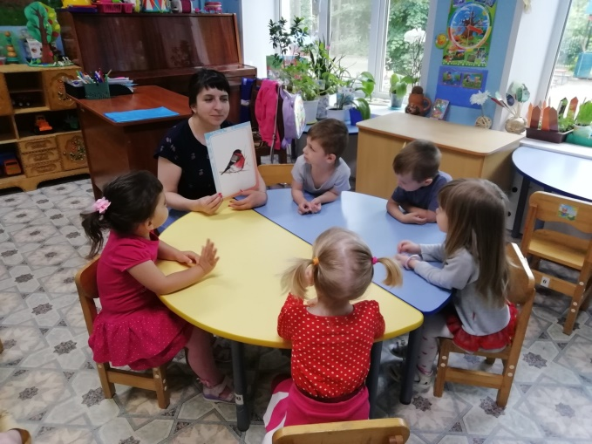
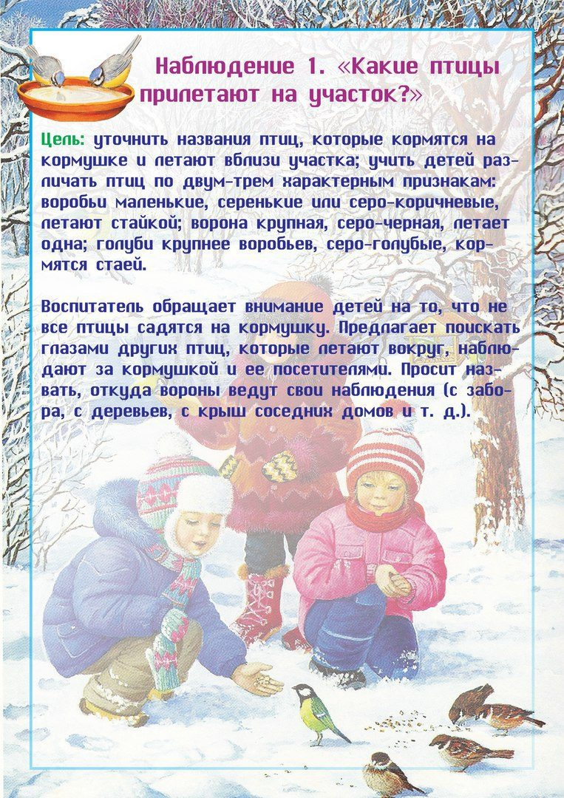

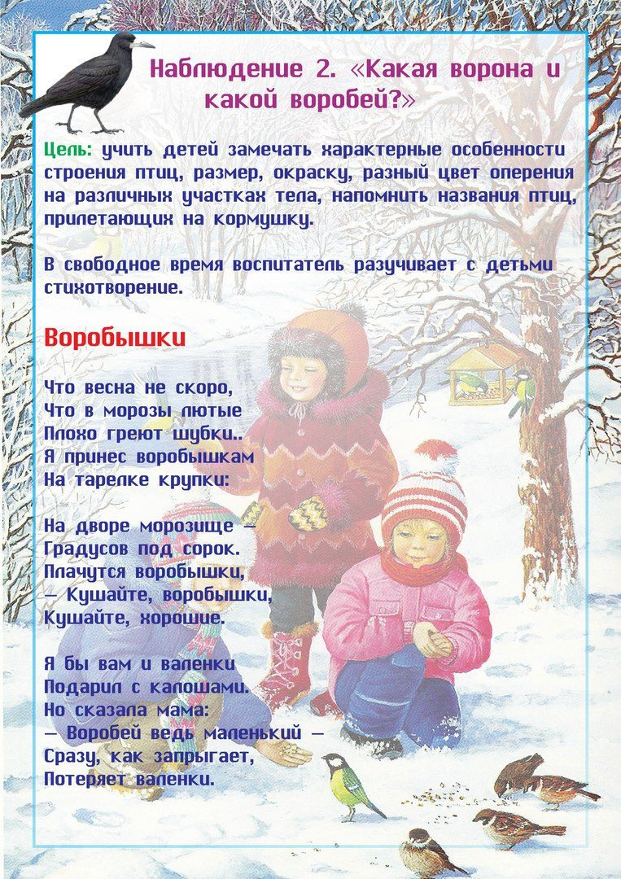

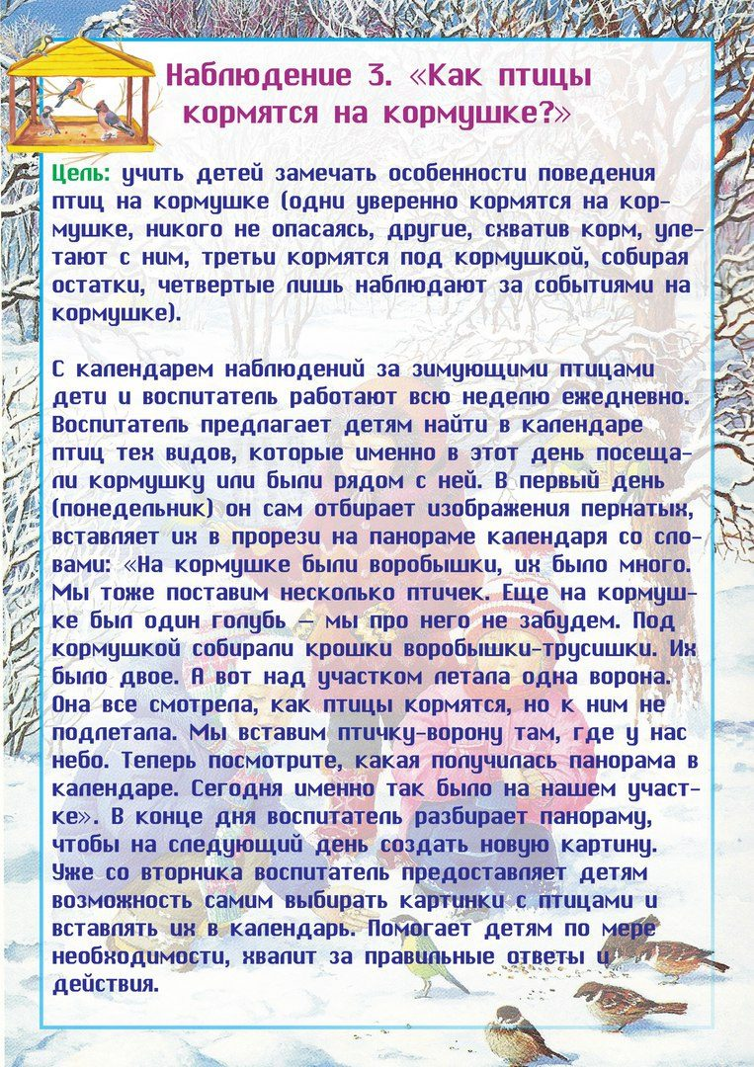

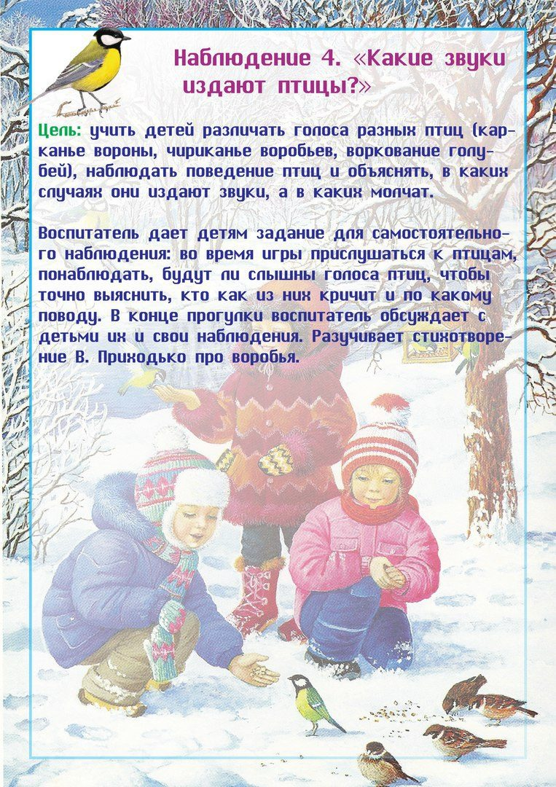
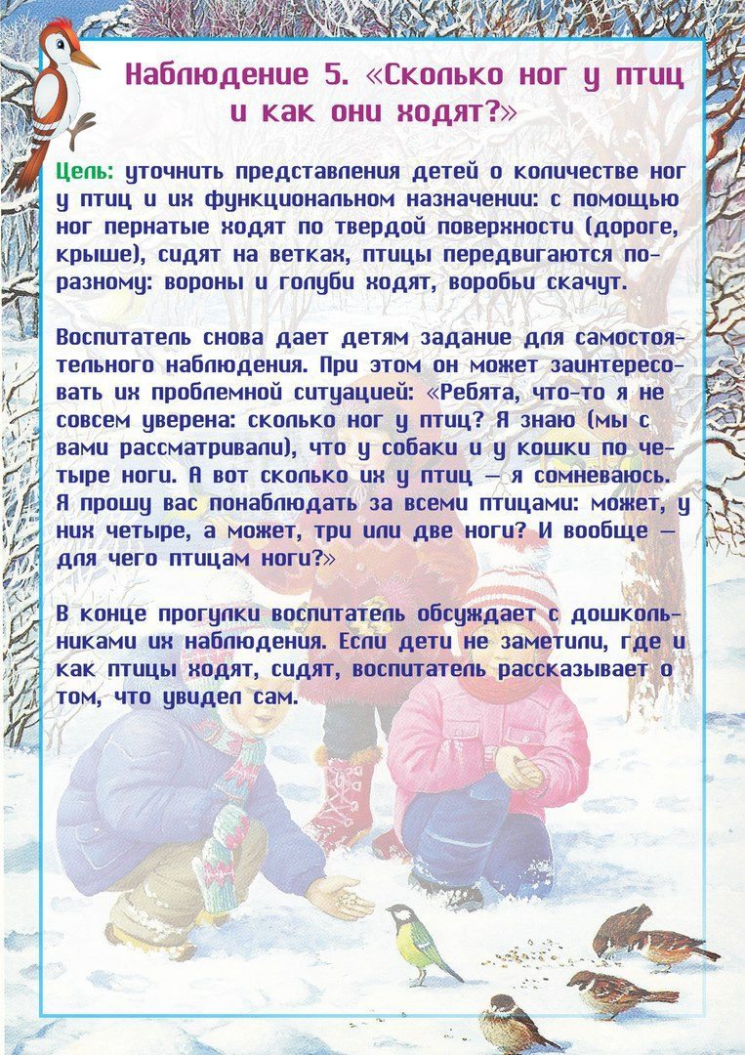
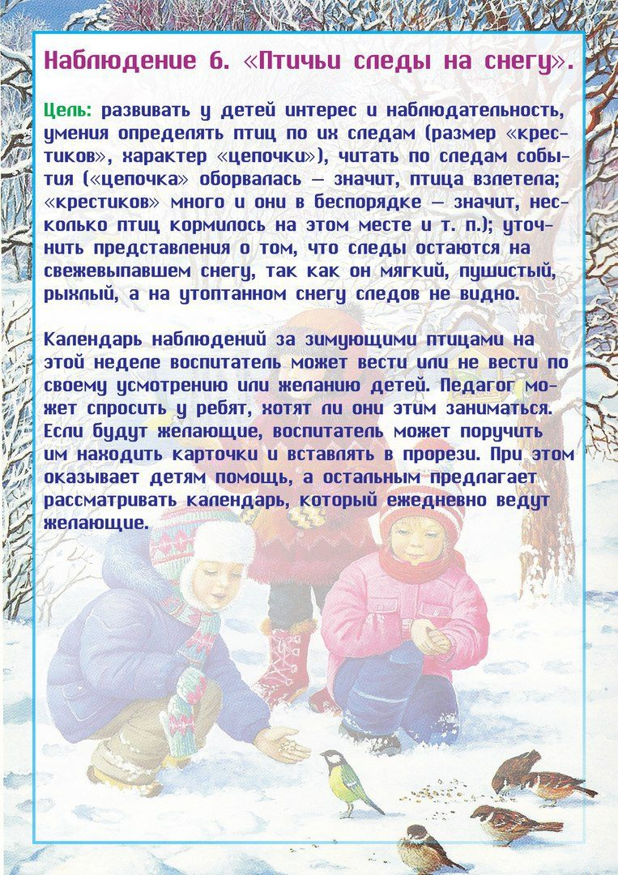
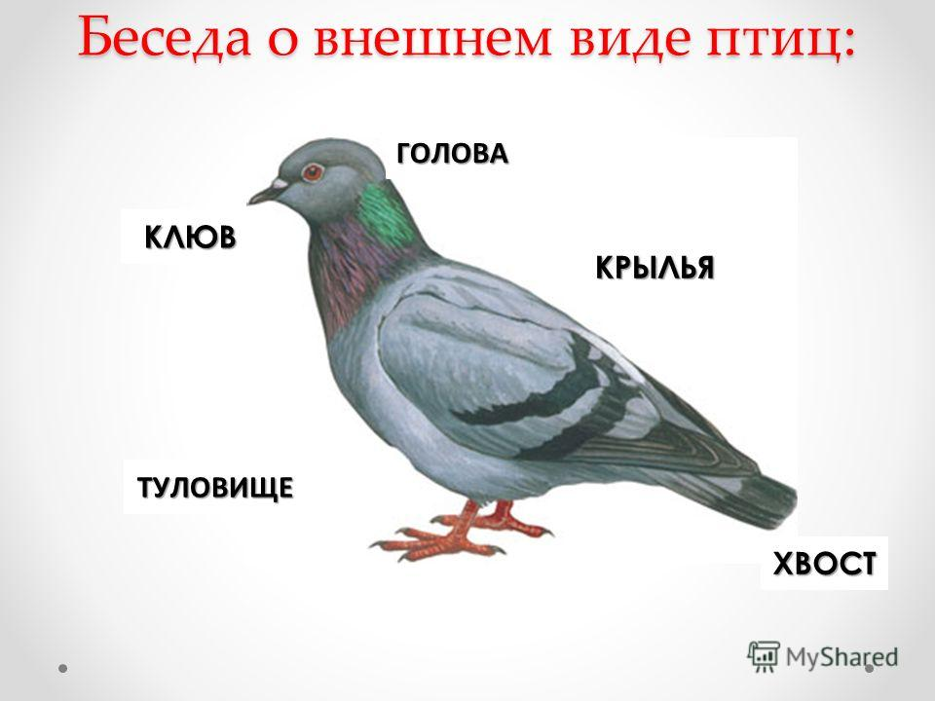

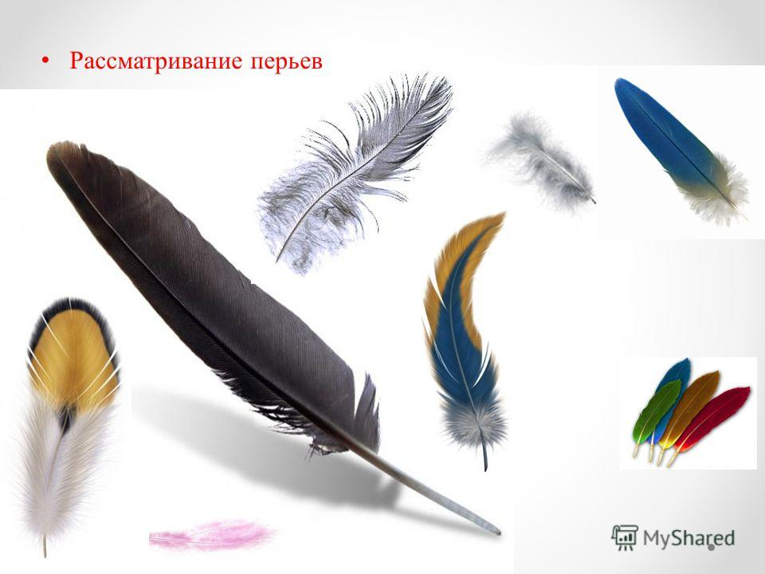

1.Рассмотрение иллюстраций « Птицы», заучивание стихотворения А. Барто «Птичка».
Цель: Познакомить детей с внешним видом птицы (воробей, синица, ворона, голубь, показать, что у всех есть клюв, перья, крылья, хвост.
Развитие речи. Чтение стихотворения А. Барто «Птичка»
Села птичка на окошко,
Посиди у нас немножко,
Посиди, не улетай!
Улетела птичка «Ай»!
Проведение пальчиковой игры «Птицы — друзья»
Сделал я кормушку
Для своих друзей:
Разжимаем кулачок.
Это птички: три синицы
Ребёнок поочерёдно загибает пальцы на руке.
И, конечно, воробей.
2. Лепка на тему: « Ягоды для птичек».
Цель: - Учить детей раскатывать пластилин между пальцами круговыми движениями, закрепление умения отщипывать маленькие комочки для лепки.
- Познакомить детей с основными признаками внешнего вида птиц. Закрепить представления детей об особенностях поведения синички (летает, прыгает, клюет ягоды).
- Воспитывать любознательность и интерес к жизни птиц, любовь к природе и желание заботиться о птицах.
- Воспитывать аккуратность и внимательность.
Чтение стихотворения и загадки о синице.
Загадка.
Желтенькое брюшко – воробья подружка.
Стихотворение.
Эта птица с силой воли,
В день сто раз бывает в поле.
Птичке некогда лениться,
Носит корм птенцам синица.
Гимнастика для глаз «Синичка»
- Дети следят глазами за полетом синички – вверх, влево, вниз, вправо.
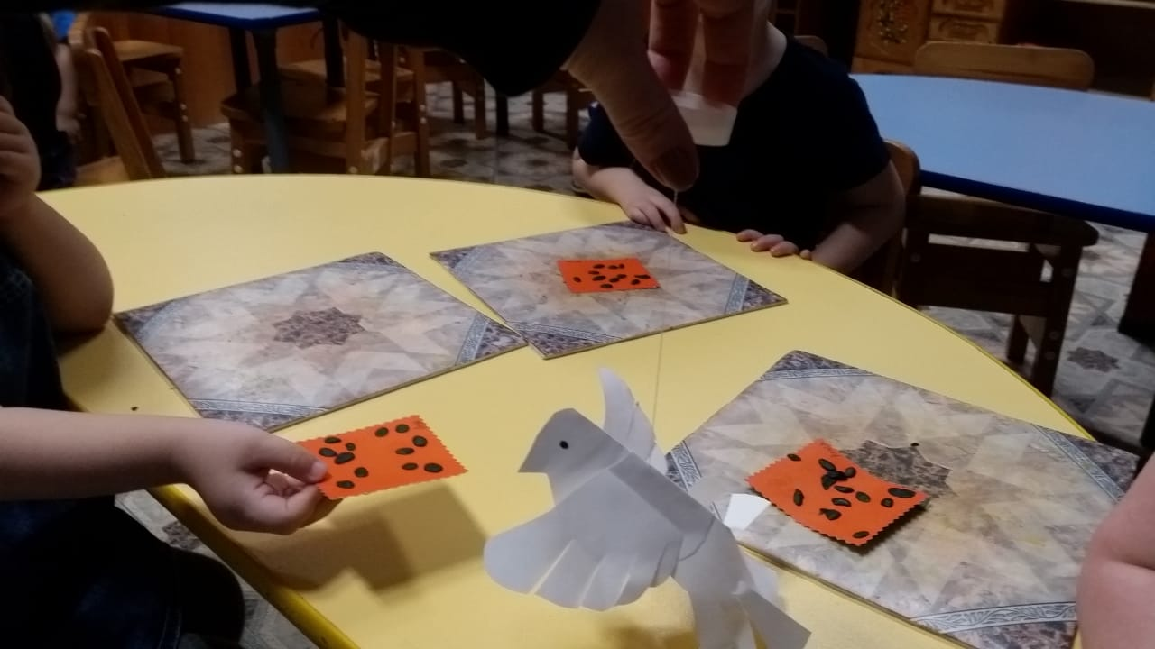

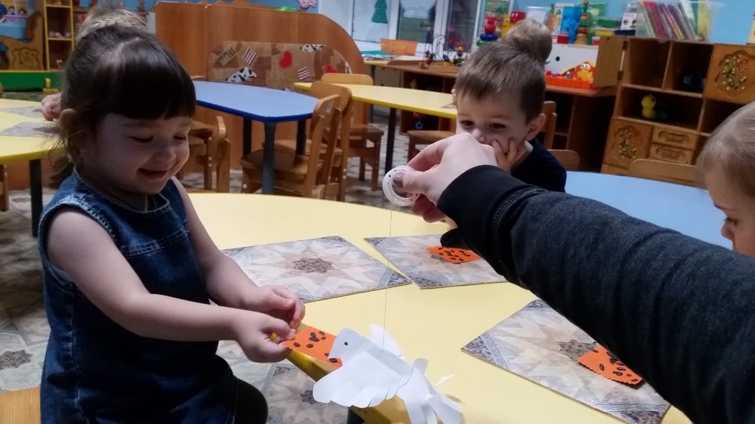

3.Слушанье голосов птиц.
Цель: познакомить детей с голосами воробья, вороны, голубя, синицы. Учить детей различать их, развивать звуковое восприятие, внимательность.
Подвижная игра «Вороны».
Цель: развивать слуховое восприятие, умение двигаться в соответствии со словами стихотворения, упражнять в правильном произношении звука «р», учить говорить громко и тихо.
Вот под елочкой зеленой
Скачут весело вороны
Кар – кар –кар! (громко)
Целый день они кричали,
Спать ребяткам не давали.
Кар – кар – кар! (громко)
(дети бегают, размахивают руками, как крыльями).
Только к вечеру устали
И все вместе засыпали.
Кар – кар – кар (тихо)
(садятся на корточки, руки под щечку).
4. Рисование на тему «Снегири».
Цель: Уточнить и систематизировать представление о внешнем виде снегиря.
Задачи: учить детей передавать в рисунке характерные отличительные признаки птицы снегирь; добиваться выразительного изображения птицы (снегиря); учить пользоваться кистью при рисовании внутри изображения не выходя за контур; совершенствовать навыки рисования методом тычка щетинистой кистью, закреплять умение рисовать кистью внутри изображения не выходя за контур;-развивать наглядно-образное мышление, воображение; воспитывать любовь и бережное отношение к птицам; воспитывать аккуратность при работе с красками.
Предварительная работа: рассматривание иллюстраций с изображением зимующих птиц; наблюдение за птицами на прогулке; чтение художественной литературы о зимующих птицах; беседы.
Материалы и оборудование: гуашь красного цвета, кисти для рисования, листы бумаги А4 с изображением птицы снегиря, стаканчики с водой, матерчатые салфетки.

Ход занятия:
1. Организационный момент.
Воспитатель: -Ребята, а кто там стучится в дверь? К нам пришёл в гости мальчик Петя, он пришёл из школы и говорит, что не может отгадать загадку.
На снегу сидит, блистая,
Красногрудых птичек стая.
Бросим крошек поскорей,
Для красавцев - …
(Снегирей)
Воспитатель: -Петя, это же про снегирей загадка!
Мальчик Петя: Спасибо, малыши.
2. Беседа
Воспитатель:- Ребятки, давайте мы вместе с Петей сейчас рассмотрим иллюстрации.
Кто изображён на них? Правильно, птички (дети перечисляют знакомых птиц)
-Ребятки, а эта птичка вам знакома? (Воспитатель указывает на снегиря)
-Воспитатель: Назовите какие основные части есть у снегиря?
Дети: голова, туловище.
Воспитатель: Какой формы?
Дети: голова- круглая, туловище- овальное.
Воспитатель: Какого цвета оперение?
Дети: Голова, туловище, крылья, хвост- чёрные. Грудка- красная.
Воспитатель: -Правильно красная!
-Как называется эта птичка? Правильно, Снегирь!
-Почему зимой эта птичка хорошо нам видна?
-Правильно, потому что снег белый, а у птички яркая красная грудка.
Воспитатель: Молодцы, всё рассказали мне о снегире!
Послушайте ребятки, какой замечательный стих о снегире написала поэт Шапиро Татьяна
Снегирёк пустился в танец.
Пляшет с ним его румянец.
Алой кисточкой заря,
Красит грудку снегиря,
Чтоб в морозы и в пургу,
Не замерз он на снегу.
Воспитатель:
-Красивое стихотворение о снегире!
А сейчас давайте поиграем.
Подвижная игра «Воробушки и кот»
Дети – «воробушки» сидят в своих «гнёздышках» (в обручах). На другой стороне площадки – «кот».
Как только «кот» задремлет, «воробушки» «вылетают» «на дорогу», «перелетают» с места на место, ищут крошки, зёрнышки (дети приседают, стучат пальцами по коленям, как будто клюют). Но вот «просыпается» «кот», «мяукает» и бежит за «воробушками», которые «улетают» в свои «гнёзда». Сначала роль «кота» выполняет воспитатель, а затем кто-нибудь из детей.
Воспитатель: Какие вы молодцы, очень весело играли, но нам с вами надо нарисовать нашим снегирям красные грудки.
Садитесь за столы:
Воспитатель: Каким цветом мы будем рисовать грудки нашим птичкам? (красным)
Воспитатель: А почему красным (потому что грудка у снегиря красная)
Воспитатель: Ребята у вас на столах лежат листы на которых изображены контуры птиц, красная гуашь и кисточки.
Воспитатель: Надо нарисовать красную грудку снегирю и показать какая это красивая птичка и очень заметная на белом снегу.
Пальчиковая гимнастика:
«Вышли пальчики гулять»
Раз, два, три, четыре, пять
– Вышли пальчики гулять.
Раз, два, три, четыре, пять
– В домик спрятались опять.
Предложите детям сжать пальцы в кулак и начните читать стихотворение (по ходу чтения дети повторяют движения). Поочередно разогните пальцы, начиная с большого. Пошевелите пальцами. Поочередно сожмите пальцы в кулак, начиная с мизинца. Повторите игру с пальцами другой руки.
3. Практическая часть.
Воспитатель: У вас на столах лежат кисточки, которыми вы сможете нарисовать грудку снегирю.
Воспитатель делает показ на образце и напоминает детям:
-как надо работать кистью и гуашью - (на сухую кисточку набираем совсем немного красочки, кисточку держим вертикально, делаем сверху тычки);
-что нужно делать тычки кистью, не выходя за контур изображения (внутри).
Дети выполняют задание, используя метод тычка жёсткой полусухой кистью.
4. Рефлексия
Воспитатель: Молодцы, ребята! Что мы с вами сегодня нарисовали? Трудно вам было рисовать грудку снегирю? (дети вместе с воспитателем рассматривают работы и вспоминают, какую краску, и какой приём рисования использовали).

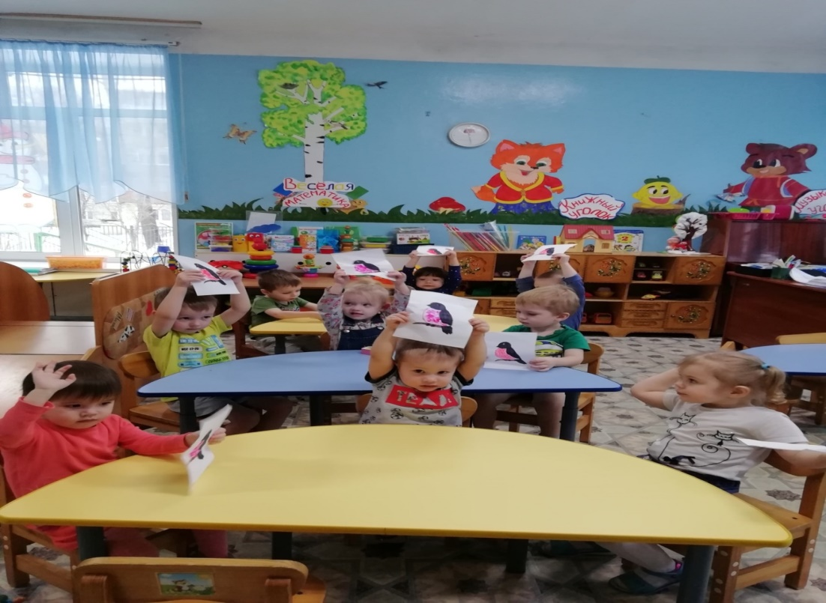

5. Коллективная работа на тему: «Птички на ветке».
Цель: воспитывать доброжелательное отношение к птицам; развитие детского художественного творчества.
закрепить знания о зимующих птицах ( снегирь, синица, воробей, голубь), их внешнем виде, особенностях поведения и жизни в зимнее время года; продолжать учить наклеивать готовые формы, аккуратно пользуясь кистью и клеем; продолжать учить правильно держать кисть; воспитывать чувство любви к родной природе; воспитывать доброе, бережное отношение к пернатым друзьям; воспитывать самостоятельность при выполнении работы; развивать интерес к жизни птиц; развивать зрительное восприятие; мелкую моторику рук.
Предварительная работа: наблюдение за птицами во время прогулок; беседа «Пернатые друзья»; чтение художественной литературы: Г. Ладонщиков «Наши друзья», А. Яшин «Покормите птиц зимой!»; дидактические игры: «Собери птицу», «Кто как кричит», « Угадай птицу по описанию»; подвижные игры: « Воробушки и автомобиль», « Кот и воробьи», « Птички в гнездышках»; загадывание загадок о птицах; рассматривание дидактического материала, книжных иллюстраций.
Оборудование и материалы к занятию: демонстрационные картинки «Птицы»; ватман с изображением зимнего дерева с одной птицей на ветке; раздаточный материал: клей, кисточки, вырезанные из цветной бумаги птички, сухие и влажные салфетки.
Ход образовательной деятельности: Дети садятся на стульчики. Воспитатель предлагает им посмотреть презентацию «Зимующие птицы».
В.: - Ребята, посмотрите, какое красивый пейзаж! Какое время года изображено на экране? (ответы детей)
В.: - На улице стало холодно и многие птицы улетели в теплые края. В лесу тихо. Остались только зимующие птицы. А узнать зимующих птиц вы сможете, отгадав загадки:
Гули –гули прилетайте,
Крошки хлеба подбирайте.
Как же птицу величают,
Символ мира называют? (голубь)
В.: - Верно. А посмотрите, какое оперение у голубя? Где вы видели голубя? А чем он питается?
В.: - Следующая загадка:
Он на дереве сидит,
Чик- чирик всем говорит,
Очень любит угощенье,
Просо, зернышки, печенье.
Прыгает, а не идёт,
Рядом с нами он живёт,
Угадайте поскорей,
Кто же это? (Воробей)
В.: - Правильно, воробей! Какое у него оперение? А он больше или меньше голубя? (Ответы детей) Воробей – маленькая птичка с коричневой спинкой и серой грудкой. Живут воробьи стайкой. Они очень полезные птички. Летом они питаются вредными насекомыми: гусеницами, бабочками, жуками. Зимой воробьям голодно. Они прилетают к жилью людей в поисках хлебных крошек, семечек, зерна.
Эта птица всем знакома –
Важно ходит возле дома
Кар – Кар – Кар вдруг закричит,
И спокойно улетит.
Очень хитрая персона,
А зовут её… (Ворона)
В.: - Правильно, это ворона. Какого цвета оперение у этой птицы? А кто больше ворона или голубь? (ответы детей) Ворона – удивительная птица. Живет долго, дольше, чем человек. Вороны – умные птицы. Они умеют считать до пяти, различают мужчин и женщин, легко отличат спящего по-настоящему от притворяющегося спящим человека. Вороны – разговорчивые птицы, они могут передавать разную информацию друг другу.
В.: А теперь следующая загадка:
Эта хищница болтлива,
Воровата, суетлива,
Стрекотунья белобока,
А зовут ее… (Сорока)
В.: - Да, это сорока. Летом редко ее увидишь в городе, а вот зимой эти птицы иногда прилетают в город и кочуют стаями. Сороки то и дело стремятся утащить что –то съестное. Даже злые собаки им не помеха, они обманывают их, отвлекают и объедают.
Красногрудый, чернокрылый,
Любит зернышки клевать,
С первым снегом на рябине
Он появится опять. (Снегирь)
В.: - Вы правильно отгадали, это снегирь. Посмотрите, какое необычное оперение у этой птицы. Снегири – очень красивые птицы. Летом они едят ягоды, почки, семена. А вот насекомых они не едят! Живут снегири стайками в лесу. Но в суровую холодную зиму тоже прилетают к жилью людей, чтобы полакомиться семенами и орешками.
Пальчиковая гимнастика:
В.: Ребята, давайте поиграем с нашими пальчиками. Представьте себе, что они птички, о которых мы с вами говорили.
Зимовать у нас остались
Дятлы, совы, воробьи,
Галки, голуби, синицы…
Прилетели снегири.
(Руки детей на столе ладошками вниз, разводить пальцы в стороны и соединять. Последовательно поднимать большой, указательный, средний пальцы правой руки. Поднимать безымянный палец, мизинец правой руки и большой палец левой руки. Ладони повернуть к себе, большие пальцы выпрямить и переплести – «птичка», остальными пальцами совершать колебательные движения)
Показываем на экране зимующие птицы.
В.: - Посмотрите, ребята, что есть у всех этих птиц одинаковое? (крылья, хвост лапки, клюв)
В.: - А чем эти птицы отличаются друг от друга? (размером, оперением)
В.: - А как можно назвать этих птиц одним словом? (зимующие птицы)
Выполнение групповой аппликации
В.: - Ребята, сегодня мы с вами посмотрели на зимний лес и вспомнили птиц, которые остались с нами зимовать. В лесу сейчас холодно и тихо. Посмотрите, к нам прилетела птичка- снегирь и сказала мне, что ей грустно одной. (Показываем детям лист ватмана с изображенном на нем дереве, на котором сидит птичка.) Давайте мы с вами сделаем ей подружек, таких же нарядных птичек. Согласны? Тогда садитесь за столы и приступим к работе.
Воспитатель раздает птичек каждому ребенку, кисти. Клей и салфетки. И каждый ребенок приклеивает на дерево свою птичку.

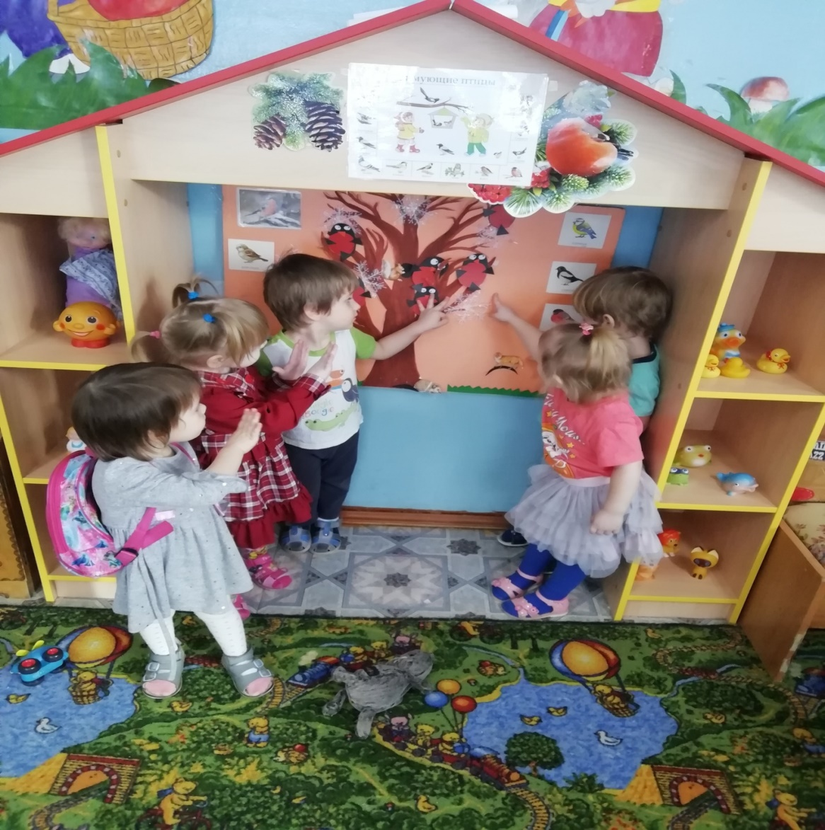

В.: - Какие вы молодцы! Нашей птичке очень понравились те птички, которых вы сделали и теперь они хотят поиграть с вами.

Физминутка «Сказочные птицы»
Вот на ветках, посмотри, (Опущенными руками хлопают себя по
бокам)
Сказочные птицы (Показывают грудку руками)
Распустили пёрышки, (Мелко потряхивают кистями опущенных рук)
Греются на солнышке,
Головой вертят, ( Повороты головы влево - вправо )
Улететь хотят.
Улетели! Улетели! (Бегут по кругу, взмахивают руками)
За метелью, за метелью.

6. Коллективная работа на тему « Птенчики в гнезде».
Цель: создание образа птенчика из ватных дисков.
Задачи: продолжать учить аккуратно наклеивать детали, пользоваться клеем и кисточкой; развивать у детей творческие способности, вызвать интерес к созданию композиции «Птенчики в гнездышке».
Предварительная работа: беседа о птицах, уточнение представлений о внешнем виде (есть крылья, перышки, клювики), способах передвижения и питания. Рассматривание изображений птиц с птенцами. Рассказ о гнездах как жилище птиц, где они спасаются от холода и выводят птенцов. Чтение русских народных потешек и загадок о птицах.
Материалы: ватман с изображением ветки, гнезда и птицы, ватные диски, клей, кисточки, салфетки.
Ход занятия:
1.Организационная часть.
Воспитатель предлагает детям игру « Отгадай, что звучит?»
Звучит аудиозапись «Звуки леса, пение птиц»:
-веселое пение птиц;
-стук дятла;
-тревожный крик сороки;
Воспитатель спрашивает детей: Что они слышат? (ответы детей)
Музыка утихает.
-Послушайте стихотворение и скажите, про каких птиц вы услышали в нём? Что случилось в лесу?
Воспитатель читает детям стихотворение В. Шипуновой «Гнездышко», обыгрывая сюжет картинками, с изображением героев, на магнитной доске:
Затрещала вдруг сорока:
- Ой, беда, беда, беда!
Поднялась с лесу тревога-
Птенчик выпал из гнезда.
На земле остался в ночь.
Надо птенчику помочь.
Филин ухает-хохочет,
Утащить бедняжку хочет.
По зеленым веточкам
Прискакала белочка:
- Птенчик, птенчик, не пугайся,
За пушистый хвост хватайся.
Постарайся не упасть,
Надо нам в гнездо попасть.
Вот родное гнездышко,
Перья в нем и зернышки.
Воспитатель спрашивает детей:
-Про каких птиц вы услышали в стихотворении?
-Что случилось с птенчиком?
-Кто помог птенчику?
Мотивация: Птенчику скучно и страшно одному. Давайте сделаем ему друзей.
Перед тем как приступить к работе, нужно погреть наши ручки.
Пальчиковая игра «Летит над полем птичка»
Летит над полем птичка(махи руками-«крыльями»)
Чирик-чик-чик (соединить пальцы в форме «клюва»)
А что несет синичка (плечи поднять вверх)
Чирик-чик-чик (соединить пальцы в форме «клюва»)
Несет травинку птичка.(соединить большой и указательный палец)
Чирик-чик-чик (соединить пальцы в форме «клюва»)
Гнездо совьет синичка (ладони сложить лодочкой перед собой)
Чирик-чик-чик (соединить пальцы в форме «клюва»)
Затем дети садятся за стол и клеят птенчиков из ватных дисков с помощью воспитателя. После того, как дети закончили приклеивать, вытирают руки салфеткой, выходят из-за стола, становятся в круг и рассматривают свои работы.

Воспитатель:
-Дети, кого мы сегодня клеили ? (Птенчика в гнездышке)
-Из какого материала делали птичек? (Из ватных дисков)
-Вам понравилось?
-Молодцы, все вы сегодня хорошо трудились и у нас получилось много веселых птенчиков. Ой, посмотрите, как им стало весело, что они захотели с вами поиграть.

Физкультминутка:
Маленькие птички, птички-невелички, (скрещивают кисти рук)
По лесу летают, песни распевают, (машут руками, как крылышками)
Буйный ветер налетел, птичек унести хотел, (руки вверх, раскачиваются)
Птички спрятались в дупло, там не тронет их никто (садятся на корточки, руки над головой - « домик»). Повторить2-3 раз.
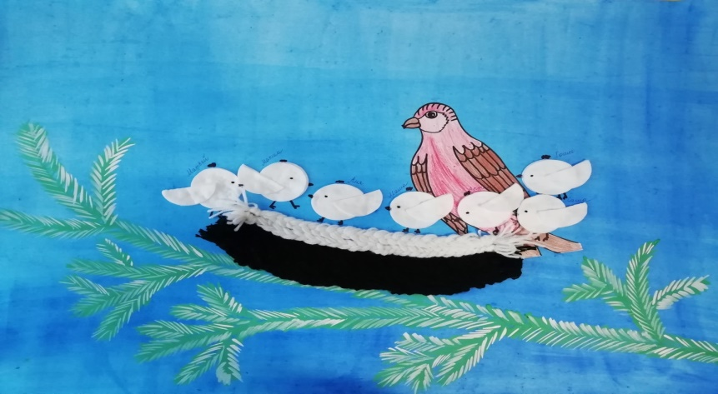
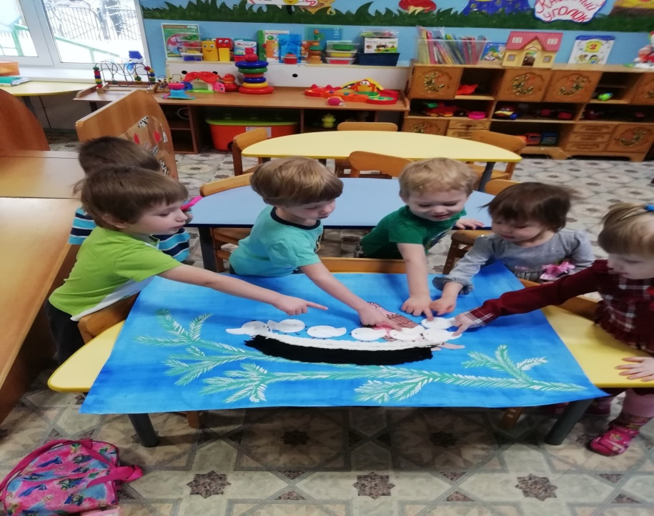
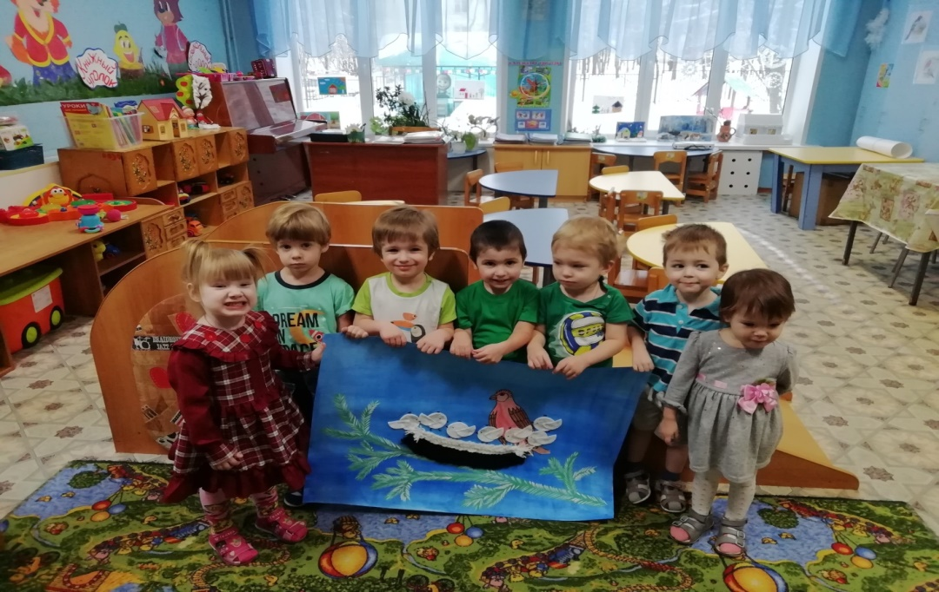

7. Рисование на тему: «Петушка накормлю, дам я зернышек ему».
Программное содержание (цели и задачи): пользоваться изобразительным материалом (красками), применять способ рисования пальцем, ритмично наносить отпечаток на бумагу.
Предварительная работа: воспитатель. Отгадайте, кто пришел к нам на занятие? У нашего гостя есть гребешок, бородка, клюв и красивый хвост. А еще он по утрам всех будит, громко голосит: «Ку- ка-ре-ку!». Догадались? Это петушок. (Показывает игрушку.)
Оборудование: игрушка петушок, краски в коробке, мольберт, листы белой бумаги, салфетки, зерно, краски желтого цвета, баночки с водой.
Содержание образовательной деятельности: воспитатель. Чем кормят петушков? Конечно, зерном. Где же нам его взять? Может, нарисуем? Ну что ж, тогда примемся за работу.
Посмотрите, у меня есть чудесные помощники. Они лежат в коробочке и ждут, когда я их открою. (Показывает коробку с красками.) Здесь есть и синяя, и зеленая краски. С такими помощниками мы можем нарисовать все, что пожелаем. Какую краску нам нужно взять, чтобы нарисовать зернышки? У меня есть немного пшена. Оно желтого цвета. Есть ли у нас в коробочке такая краска? Покажите. (Дети выполняют задание; если затрудняются в выборе, можно предложить только два цвета, например желтый и красный.)
Воспитатель. У меня есть белый лист бумаги. Сейчас я рассыплю на нем зерно. Посмотрите, я окунаю пальчик в краску желтого цвета и делаю отпечатки на бумаге. Они получаются такими же круглыми, как и пшено. Вот одно зернышко, вот другое. (Показывает приемы рисования и приговаривает.) Петушка я накормлю, дам я зернышек ему. Посмотрите, сколько зерна я рассыпала для петушка. А вы хотите покормить его?
Дети начинают рисовать, воспитатель помогает делать аккуратные отпечатки.
- Для чего на столах лежат салфетки? (Помогает вытереть пальчики.)
Ожидаемые результаты: принимает участие в продуктивной деятельности (рисование зернышек для петушка), справляется с заданием.
8. ЗАНЯТИЯ-ПУТЕШЕСТВИЯ
с Курочка -Рябушечка по травке шух-шух-шух...»
Занятие для детей раннего возраста
Цель. Обогащать сенсорный опыт детей, продолжать знакомить их с новым материалом (пшено), развивать исследовательские умения, мелкую моторику пальцев; учить соотносить цвет и форму предмета (круглые, желтые цыплята), отображать в продуктивной деятельности знакомые предметы; формировать умение воспроизводить действия по показу взрослого; создавать условия для развития двигательной активности, используя игровые приемы.
Ход занятия
Дети свободно стоят вокруг воспитателя.
Воспитатель.
У меня дом большой (поднимают руки),
А у зайца маленький (приседают, руки опускают ).
Мишка наш пошел домой (идут вперевалочку),
Поскакал и заинька (прыгают).
Слышится кудахтанье курицы. Воспитатель показывает игрушечную курочку.
Воспитатель. Ребята, кто к нам в гости пришел? (Курица, Курочка Ряба.) Какая она? (Большая, пестрая, рябенькая, красивая.) Покажите, где у курочки глазки, крылья. (Дети показывают и называют.) А это что у курочки? (Хвост, лапки.) Где у нее клюв? (Дети показывают и называют.) А чем кормят курочку? (Ответы.)
Дети подходят к столу, становятся вокруг него. Воспитатель делает детям массаж биологически активных точек пальцев рук пшеном: пересыпание, надавливание, волна, выжимание и др.
Воспитатель (громко кудахчет за курочку). Ребята, почему курочка так кричит? (Ответы.) Давайте у нее спросим. (Воспитатель прислушивается к тому, что говорит курочка.) Она очень волнуется: потерялись ее цыплятки. Как же ей помочь? (Ответы.) Давайте сделаем своих цыплят.
Аппликация «Цыпленок». Воспитатель намазывает клеем заранее приготовленные формы, дети посыпают их пшеном, воспитатель следит за тем, чтобы каждая форма была полностью закрыта зерном.
Воспитатель. Смотрите, курочка перестала волноваться, она обрадовалась! (Курочка рассматривает цыплят: «Ой, каких красивых, кругленьких, желтеньких, пушистеньких цыпляток вы мне сделали!».) Из чего мы сделали цыплят? (Из пшена.) Какого они цвета? (Желтые.)
Курочка опять начинает беспокойно кудахтать.
Воспитатель. Снова наша Курочка Ряба кудахчет! Куда она нас зовет? Наверное, погулять на полянку. Пойдемте вместе с курочкой гулять, снимайте обувь, вставайте на дорожку.
«Дорожка здоровья». Ходьба по дорожке - камушкам, палочкам, лужам-коврикам.
По травке шух-шух-шух,
По камушкам скок-скок-скок,
По лужам плюх-плюх-плюх,
По дорожке топ-топ-топ.
Игра «Вышла курочка гулять». Воспитатель читает текст, дети выполняют соответствующие движения.
Вышла курочка гулять (воспитатель ходит по комнате),
Свежей травки пощипать,
А за ней ребятки (дети идут за воспитателем),
Желтые цыплятки.
Ко-ко-ко, ко-ко-ко (грозят пальцем), Не ходите далеко!
Лапками гребите (топают ногой), Зернышки ищите!
Съели толстого жука (стучат пальцем об пол),
Земляного червяка,
Выпили водицы (наклоняются)
Полное корытце.
Ко-ко-ко, ко-ко-ко (воспитатель отходит от детей),
Не ходите далеко!
Воспитатель. Вот как замечательно мы погуляли! А теперь пора и в обратный путь. (Дети вновь проходят по «дорожке здоровья».) Вот мы и пришли! Ребята, курочке вы очень понравились. Смотрите-ка. она снесла яичко, да непростое. (Открывает большое пластмассовое яйцо. Там угощение. )
Физкультминутка про птиц
Стая птиц летит на юг,
Небо синее вокруг. (Дети машут руками, словно крыльями.)
Чтоб скорее прилетать,
Надо крыльями махать. (Дети машут руками интенсивнее.)
Физкультминутка Птицы
Лебеди летят, крыльями машут (Дети машут руками)
Прогнулись над водой, качают головой (Качают головой)
Прямо и гордо умеют держаться (Распрямляют спину)
Очень бесшумно на воду садятся (Садятся)
Физкультминутка Перелетные птицы
Птички прыгают, летают (Дети прыгают)
Крошки птички собирают.(«клюют»)
Пёрышки почистили,
Клювики почистили (изображают)
Птички летают, поют (машут руками)
Зёрнышки клюют (наклоняются)
Дальше полетели
И на место сели (улетают», садятся)
Физминутка Скачет шустрая синица
Скачет шустрая синица, (Прыжки на месте на двух ногах.)
Ей на месте не сидится, (Прыжки на месте на левой ноге.)
Прыг-скок, прыг-скок, (Прыжки на месте на правой ноге.)
Завертелась, как волчок. (Кружимся на месте.)
Вот присела на минутку, (Присели.)
Почесала клювом грудку, (Встали, наклоны головы влево-вправо.)
И с дорожки — на плетень, (Прыжки на месте на левой ноге.)
Тири-тири, (Прыжки на месте на правой ноге.)
Тень-тень-тень! (Прыжки на месте на двух ногах.)
(А. Барто)
Про птиц
Мы кормушку смастерили.
Мы столовую открыли.
Воробей, снегирь - сосед,
Будет вам зимой обед!
В гости в первый день недели
Две синицы прилетели,
А во вторник - снегири,
Ярче утренней зари!
Три вороны были в среду
Мы не ждали их к обеду.
А в четверг со всех краев -
Десять жадных воробьев.
В пятницу в столовой нашей
Голубь лакомился кашей.
А в субботу на пирог
Прилетело семь сорок
Физминутка Гимнастика для глаз
Птичка полетела вверх (дети поднимают глаза вверх)
Птичка улетела вправо (смотрят вправо)
Птичка улетела влево (смотрят влево)
И спряталась на полу (смотрят на пол)
Пальчиковая гимнастика «маленькие птички»
Маленькие птички
Птички невелички
По лесу летают
Семена собирают
Вот буйный ветер налетел
Птичек унести хотел
Птички спрятались в дупло
Там и сухо и тепло
(дети выполняют действия в соответствии со словами)
Физкультминутка «Снегири»
Снегири летят, крыльями машут.
Им на месте не сидится,
Завертелись как волчок ,
Прыг — скок, прыг — скок.
Полетели пообедать,
Но кругом лишь снег да снег.
Хорошо, что им кормушку,
Сделал добрый человек!
Физкультминутка Аист
(Спина прямая, руки на поясе. Дети плавно и медленно поднимают то правую, то левую ногу, согнутую в колене, и также плавно опускают. Следить за спиной.)
— Аист, аист длинноногий,
Покажи домой дорогу. (Аист отвечает.)
— Топай правою ногою,
Топай левою ногою,
Снова — правою ногою,
Снова — левою ногою.
После — правою ногою,
После — левою ногою.
И тогда придешь домой.
Вышли уточки на луг
Вышли уточки на луг,
Кря-кря-кря! (Шагаем.)
Пролетел веселый жук,
Ж-ж-ж! (Машем руками-крыльями.)
Гуси шеи выгибают,
Га-га-га! (Круговые вращения шеей.)
Клювом перья расправляют. (Повороты туловища влево-вправо.)
Ветер ветки раскачал? (Качаем поднятыми вверх руками.)
Шарик тоже зарычал,
Р-р-р! (Руки на поясе, наклонились вперед, смотрим перед собой.)
Зашептал в воде камыш,
Ш-ш-ш! (Подняли вверх руки, потянулись.)
И опять настала тишь,
Ш-ш-ш. (Присели.)
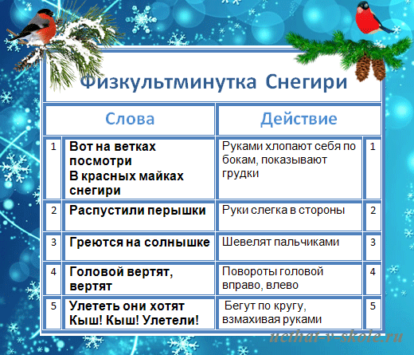
Птички
Птички начали спускаться,
На поляне все садятся.
Предстоит им долгий путь,
Надо птичкам отдохнуть. (Дети садятся в глубокий присед и сидят несколько секунд.)
И опять пора в дорогу,
Пролететь нам надо много. (Дети встают и машут «крыльями».)
Вот и юг. Ура! Ура!
Приземляться нам пора.
Птички в гнездышке сидят
Птички в гнездышке сидят
И на улицу глядят.
Погулять они хотят
И тихонько все летят. (Дети «разлетаются», машут руками, как крыльями.)
Ну-ка, птички, полетели
Ну-ка, птички, полетели,
Полетели и присели,
Поклевали зернышки,
Поиграли в полюшке,
Водички попили,
Перышки помыли,
В стороны посмотрели,
Прочь улетели. (Ходьба, переходящая в бег.)
Физминутка Лебеди
Произносится текст стихотворения и одновременно выполняются сопровождающие движения.
Лебеди летят,
Крыльями машут, (плавные движения руками с большой амплитудой)
Прогнулись над водой,
Качают головой, (наклоны вперед, прогнувшись)
Прямо и гордо умеют держаться,
Тихо-тихо на воду садятся (приседания)
На берёзу галка села (присесть, руки к коленям),
С дерева потом слетела (встать, помахать руками).
На кровати спит Федот (присесть, руки под щёку)
И с кровати не встаёт (встать, развести руками в стороны
Весёлые гуси
(Музыкальная физкультминутка)
(Дети поют и выполняют разные движения за педагогом.)
Жили у бабуси
Два весёлых гуся:
Один серый,
Другой белый,
Два весёлых гуся.
Вытянули шеи —
У кого длиннее!
Один серый, другой белый,
У кого длиннее!
Мыли гуси лапки
В луже у канавки.
Один серый, другой белый,
Спрятались в канавке.
Вот кричит бабуся:
Ой, пропали гуси!
Один серый,
Другой белый —
Гуси мои, гуси!
Выходили гуси,
Кланялись бабусе —
Один серый, другой белый,
Кланялись бабусе.
Весёлые прыжки
Раз, два — стоит ракета.
Три, четыре — самолёт.
Раз, два — хлопок в ладоши, (Прыжки на одной и двух ногах.)
А потом на каждый счёт.
Раз, два, три, четыре —
Руки выше, плечи шире.
Раз, два, три, четыре —
И на месте походили. (Ходьба на месте.)

Сорока
Летела сорока, гостей созывала. Дети идут на носках, подни-
К дедушке Дереву птиц созывала мая и опуская руки.
Вот аист-красавец важно шагает, Идут, высоко поднимая
Длинные ноги свои поднимает. колени,
Вот гусь в красных сапожках Идут на пятках, руки за
Бредет на маленьких ножках. спиной.
А вот журавль выступает Идут на прямых ногах, руки
И ноги не сгибает. вдоль туловища
А вот и утка идет, Идут в приседе.
Утят за собой ведет.
Вдруг коршун вылетает, — Бегут по кругу с ускорением и
И все птицы убегают. замедлением.
Но вот коршун улетает, — Идут, на вдох поднимая
Сорока вновь гостей созывает руки, на. выдох опуская их и произнося: «Тр-р-р».

Птицы на зарядке
Воробьишки как проснутся Дети поднимают руки вверх.
Очень любят потянуться. Потягиваются.
Обязательно зевнут, Зевают.
Ловко хвостиком махнут. Заводят руки вниз за спину.
Галка скачет, ловко пляшет, Прыгают.
Галка крылышками машет Машут руками.
И взлетает без оглядки — Имитируют полет
Это галкина зарядка.
А утенок косолапый Шагают, переваливаясь с ноги
Широко расставил лапы. на ногу.
То одну, то обе вместе, Топчутся на месте.
Долго топчется на месте.
А когда зарядки мало, Шагают на месте.
Начинает все сначала.
Цапле трудно так стоять: Стоят на одной ноге, потом на
Ножку на пол не спускать, другой, руки на поясе.
И не падать, не качаться,
За соседа не держаться.

Ласточки  Ласточки летели, Дети бегут по кругу, машут  Все люди глядели, руками.  Ласточки садились, Приседают, руки опускают за  Все люди дивились, спину.  Сели-посидели,  Взвились, полетели, Бегут по кругу, взмахивают руками.  Песенки запели. | Совушка - сова  В лесу темно, Дети имитируют сон, наклоняя  Все спят давно. голову на одну, потом на другую  Все птицы спят.  Одна сова не спит, Имитируют полет.  Летит, кричит.  Совушка-сова — Пдворанивают голову.  Большая голова  На суку сидит, Приседают.  Головой вертит, Поворачивают голову.  Во все стороны глядит,  Да вдруг как полетит! Разбегаются.

Хочу быть птичкой
Я по улице гулял, Дети делают движения указа
тельным и средним пальцами рук,
обозначающие ходьбу.
Галок и ворон считал: Скрещивают перед собой кисти рук
Раз, два, три, четыре, пять, делают ими плавные движения, обозначающие полет.
Буду я считать опять. Загибают поочередно пальцы рук,
начиная с большого, а затем с
мизинца.
Рот открыл, смотрю я в небо, Поднимают голову вверх
Вправо, влево. Я там не был. Делают повороты головой.
Птичкой захотел я стать Часто взмахивают руками через
И руками стал махать. стороны вверх, вниз, кисти напряжены.
Крылья вверх и крылья вниз, Плавно взмахивают руками.
Только слышен ветра свист. Вращают указательными паль-
цами рук, поднятых вверх.
Я подпрыгнул, чтоб взлететь, Подпрыгивают.
Но пришлось на землю сесть. Подпрыгивают.
. Птичка-невеличка
Птичка-невеличка Дети присаживаются на корточки
В небе летала,
Села под окошком,
Крошек наклевала. Стучат пальцами об пол.
Встрепенулась птичка, Встают, чирикают.
Выпрямила спинку,
Песенку запела, Бегут, машут руками-крыльями.
В домик полетела.
Игра "Сова" В лесу темно, все спят давно.
Одна сова не спит, на суку сидит.
Во все стороны глядит,
Да как полетит! Дети ходят по кругу, приседают, изображая спящих птиц. "Сова" сидит на стуле в середине стула. Дети разбегаются, а "сова" их догоняет.
Гуси-гусенята
Гуси-гусенята — Дети ходят на пятках с наклоненным корпусом и отведенными назад руками, шея вытянута.
Дружные ребята.
Ходят весело гуськом Топают ножками.
Без сапожек, босиком.
Лапками затопали,
Топ-топ-топ,
Крыльями захлопали, Хлопают ладошками за спиной.
Хлоп-хлоп-хлоп.
Дети ходят ножками, Выпрямляются, шагают, маршируя.
Топ-топ-топ,
Хлопают ладошками, Хлопают в ладоши перед собой.
Хлоп-хлоп-хлоп.
Утка
На своих коротких ножках Дети ставят ноги на ширину плеч, ходят вразвалочку, руки опущены, кисти обращены вверх.
Ходит утка по дорожке,
Вперевалочку похаживает,
Куцым хвостиком помахивает. Имитируют помахивание хвостиком.
Утка плавать мастерица, Имитируют плавательные движения руками.
Доберется до водицы,
Ловко лапками гребет,
По воде легко плывет.

Утята
В такую игру нужно играть сидя за столом.
По речке пять утят плывет
А мама — утка их зовет.
Одну руку поставить на стол, опираясь на локоть. Пальцы руки сложить щепоткой и «кивать» кистью. Второй рукой делать волновые движения по направлению к первой. Ладонь прямая, пальцы сомкнуты.
Утята к маме не спешат,
Лишь четверо плывут назад.
На второй руке загнуть один палец. Повторить волнообразные движения.
Идти домой не все хотят,
Всего лишь три плывут назад.
Загнуть еще один палец и продолжать движения рукой.
По речке плавают, шумят,
Лишь два птенца плывут назад.
Загнуть еще один палец и продолжать движения рукой.
Один лишь к берегу плывет.
Загнуть еще один палец и продолжать движения рукой.
А мама – утка всех зовет.
Покивать кистью первой руки.
И вот все пятеро утят
Спешат к мамулечке назад.
Распрямить всю ладонь второй руки и «подплыть» к первой руке.

«Петушок»У цыпляток папа – важный петушок: На головке у него красный-красный гребешок, Под головкою бородка, Он трясет ей очень ловко. Хвост красивый и большой, Перья выгнулись дугой. - Ку-ка-ре-ку! – он кричит, Просыпаться всем велит. «Лучики». «Гребешок». «Бородка», шевелить согнутыми пальцами. «Колечки». «Клювики». «Лучики».
28 «Курица»Курица по саду ходит, Целый день цыпляток водит – Учит зернышки клевать, Червячков в земле искать. «Колечки»«Бутон», стучать соединенными в «бутон» пальцами о левую ладонь. «Бутон», стучать соединенными в «бутон» пальцами о правую ладонь.
29 «Гуси»Гусь с гусыней идут, За собой гусят ведут. Вес гогочут: - Га-га-га, Мы ходили на луга, Там щипали все траву, Потом плавали в пруду. «Колечки». «Клювики». «Лучики».
30 «Утки»Утки крякают:- Кря-кря! У нас дружная семья. У утяток мама – утка, Папа – селезень, друзья. «Клювики». «Здравствуй». «Колечки».
31 «Индюк»Индюк очень важный, Трясет бородой. Ведет индюшаток С прогулки домой. А мама-индюшка Стоит у ворот. Она уж давно Индюшат своих ждет.
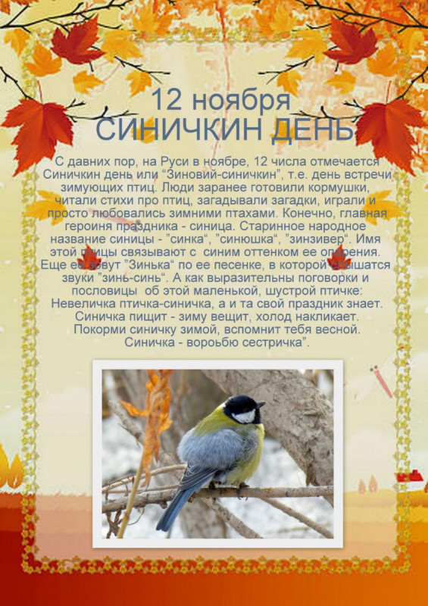

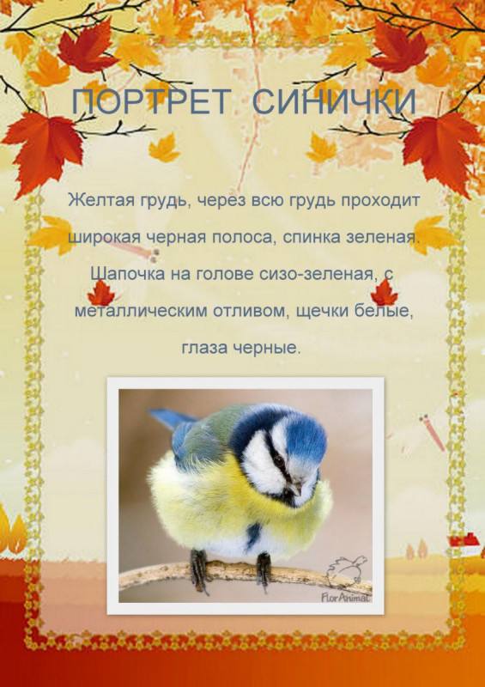

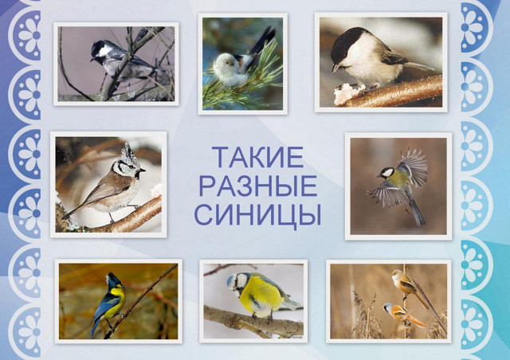
Список используемой литературы:

1.Н.Е. Вераксы, М. А. Васильевой, Т.С. Комаровой « Комплексные занятия в 1 младшей группе». « Занятия с детьми 2-3 лет. Социальное развитие, окружающий мир»; 2014г.
2. Г. И. Винникова; Т.М. Бондаренко « Комплексные занятия в первой младшей группе детского сада»;2015г.
3. О. А. Воронкевич «Добро пожаловать в экологию! », Санкт – Петербург «Детство – Пресс», 2011г.
4.Губанова Н.Ф. Развитие игровой деятельности. Система работы в первой младшей группе детского сада. – М.: Мозаика-Синтез, 2011г.
5. Веракса Н.Е., Веракса А.Н. Проектная деятельность дошкольников. – М.: Мозаика-Синтез,2010.
6.Гербова В.В. Развитие речи в детском саду. – М.: Мозаика-Синтез, 2015г.
7. Дыбина О.В. Ребенок и окружающий мир. – М.: Мозаика-Синтез,2010г.
8.Дыбина О.Б. Занятия по ознакомлению с окружающим миром младших дошкольников. – М.: Мозаика-Синтез, 2015г.
9. Т. Сауко, А. Буренина «Топ-хлоп, малыши»;2011г.
10.В.В. Гербова, Н.П. Ильчук и др. – Книга для чтения в деском саду и дома. Хрестоматия. 2-4 года М.,2016г.
11.Янушко Е.А. Лепка с детьми в раннем возрасте. М., 2015г.
12.Янушко Е.А. Рисование с детьми в детском саду. М., 2015г.
Наглядно-дидактические пособия
13.Серия «Мир в картинках» (мир природы)
14.Домашние животные. – М.: Мозаика-Синтез, 2015г.
15.Домашние птицы. – М.: Мозаика-Синтез,2014г.
16.Животные - домашние питомцы. – М.: Мозаика-Синтез,2016г.

